IOT mit ESP8266

Übertragen von Messwerten im Netz

Anschluss des ESP8266
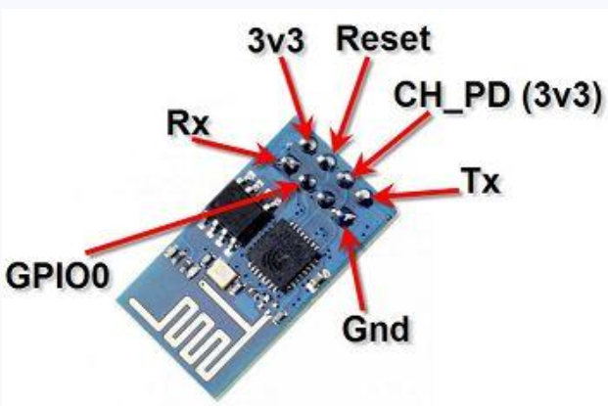

ESP8266: Senden und Anzeigen von Daten (TCP Client)

http://thomaspfeifer.net/esp8266_wlan_seriell_modul_at_kommandos.htm

http://www.electronicwings.com/avr-atmega/atmega16-interface-with-esp8266-module

https://thingspeak.com/channels/public

ThinkSpeak is just awesome! Follow these simple steps to start you own feed:
- Sign up for a FREE account at https://thingspeak.com/
- Go to Channels --> Create New Channel (you can leave all defaults)
- Go to API Keys and get your KEY
- Test by putting this on your browser
http://api.thingspeak.com/update?key=[THINGSPEAK_KEY]&field1=[wert]
- Check your results
http://api.thingspeak.com/channels/[CHANNEL_ID]/feed.json?key=[THINGSPEAK_KEY]
Now you are ready to start sending data.
AT-Kommandos:
https://room-15.github.io/blog/2015/03/26/esp8266-at-command-reference/

Empfangene OK bestehen aus: <crlf><crlf> OK <crlf>

- AT+RST Reset

Aufruf : AT+RST
Antwort : AT+RST …reset…
Anmerkung Prüfen die Antwort auf “reset”. Der restliche Inhalt ist unerklärbar.

- ATE0 ECHO OFF
- ATE1 ECHO ON

- AT+CWMODE WiFi Modus

Bedeutung:
1 = Station (Server im vorhandenen WLAN),
2 = Accesspoint, (eigenes WLAN-Netzwerk),
3 = beides

Aktuellen Wert Abfragen :
Aufruf : AT+CWMODE?
Antwort : +CWMODE:2 OK

Erlaubte Werte abfragen :
Aufruf : AT+CWMODE=?
Antwort : +CWMODE:(1-3)
OK
Wert setzen :
Aufruf : AT+CWMODE=1
Wenn der Modus bisher anders war :
Antwort : OK
sonst :
Antwort : AT+CWMODE=1 <cr> <crlf>no <space> change <crlf>
Der geänderte Wert wird er nach einem Reset wirksam; also anschiessend AT+RST schicken.

- AT+CWLAP Verfügbare Netze anzeigen
Aufruf : AT+CWLAP
Antwort : +CWLAP:(3,“Netzwerk1″,-66) <crlf>
+CWLAP:(4,“Netzwerk2″,-44) <crlf> OK <crlf>
Jedes Netzwerk wird mit Art der Verschlüsselung, SSID und Signalstärke (in dB) ausgegeben,

- AT+CWJAP WLAN-Router setzen

Aktuellen Wert Abfragen :
Aufruf : AT+CWJAP?
Antwort : +CWJAP:“<SSID>“
OK
Die <SSID> ist leer, wenn keine Verbindung besteht.

Wert setzen:
Aufruf : AT+CWJAP=“<SSID>“,“<Passwort>“
Antwort : AT+CWJAP=“<SSID>”,“<Passwort>“ <cr> OK
Diese Einstellung wird erst nach dem nächsten PowerOn wirksam, sie bleibt auch nach dem Ausschalten erhalten.

- AT+CWQAP Verbindung trennen

Aufruf : AT+CWQAP
Antwort : OK

- AT+CWSAP Accesspoint-Parameter setzen
Hier wird die eigene SSID, das Passwort ,der WLAN-Kanal und die Sicherungsart festgelegt. Die Verbindung läuft stabiler, wenn der gewählte WLAN-Kanal frei ist, also kein weiteres Netzwerk damit arbeitet.
Die Sicherungsart kann folgende Werte annehmen :
0 = offen, ohne Passwort
1 = WEB
2 = WPA_PSK
3 = WPA2_PSK
4 = WPA_WPA2_PSK

Wert abfragen
Aufruf : AT+CWSAP?
Antwort : +CWSAP:“Hubbie_ESP01″,“12345678″,8,3 OK

Wert setzen
Aufruf : AT+CWSAP=“ESP01″,“12345678″,8,3
Antwort : OK
Das ESP-Modul ist anschliessend im angegebenen Netz, unter der IP-Adresse 192.168.4.1 erreichbar.
Das Passwort muß mindestens 8 Stellen lang sein und muß auch bei Sicherungsart 0 (offener Zugang; ohne Passwort eingabe) angegeben werden.
Diese Einstellung wird erst nach dem nächsten PowerOn wirksam, sie bleibt auch nach dem Ausschalten erhalten.
AT+CIPSTATUS Status abfragen

Aufruf : AT+CIPSTATUS

Antwort : STATUS:1 OK
STATUS:status +CIPSTATUS:id,type,addr,port,tetype
OK

- AT+CIPSTART Start a Connection

Aufruf : AT+CIPSTART=type,adr,Port
type: String, “TCP” or “UDP”
addr: String, remote IP
port: String, remote port
Antwort : OK

- AT+CIPSEND Send data

Aufruf : AT+CIPSEND=length
length: data length, MAX 2048 bytes

> Senden der Daten

- AT+CIPMUX Einzel/Multi – Verbindungsmodus-Modus

Bedeutung: 0 = Einzel-Verbindung 1 = Multi-Verbindung
Wert abfragen
Aufruf : AT+CIPMUX?
Antwort : +CIPMUX:0
OK
Wert setzen
Aufruf : AT+CIPMUX=1
Antwort : OK

- AT+CIPMODE Transfer-Mode

Bedeutung: 0 = Normal Mode, 1 = unvarnished transmission mode
Wert abfragen
Aufruf : AT+CIPMODE?
Antwort : +CIPMODE:0
OK
Wert setzen
Aufruf : AT+CIPMODE=0
Antwort : OK

- AT+CIFSR Aktuelle IP-Adresse abfragen

Aufruf : AT+CIFSR
Wenn nicht verbunden
Antwort : AT+CIFSR <cr> <crlf> <crlf> ERROR <crlf>
Wenn verbunden.
Antwort : AT+CIFSR <cr> <crlf> 192.168.178.29 <crlf>

